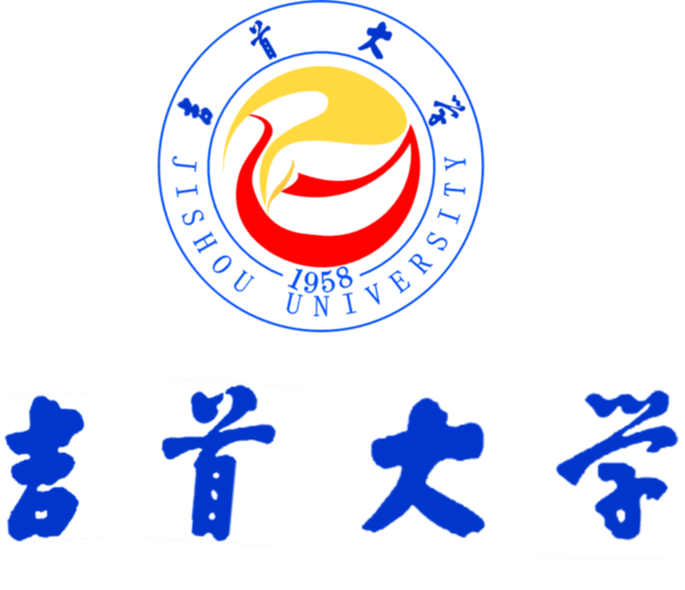

学位授权点建设年度报告

（202x）

|  |  |
| --- | --- |
| 学位授予单位 | 名称：吉首大学 |
| 代码：10531 |

|  |  |
| --- | --- |
| 授 权 学 科（类 别） | 名称： |
| 代码： |

|  |  |
| --- | --- |
| 授 权 级 别 | □博士 |
| □硕士 |

202x年x月x日

目 录

一、总体概况

1.学位授权点基本情况

2.学位授权点建设情况

3.研究生招生情况

4.在读研究生基本情况

5.研究生毕业及学位授予基本情况

6.研究生就业基本状况

7.研究生导师状况（总体规模、队伍结构等）

二、研究生党建与思想政治教育工作

1.思想政治教育队伍建设

2.理想信念和社会主义核心价值观教育

3.学位点文化建设情况

4.学位点日常管理、服务工作情况

三、研究生培养相关制度及执行情况

1.课程建设与实施情况

2.导师选拔培训情况

3.师德师风建设情况

4.学术训练情况

5.学术交流情况

6.研究生奖助情况

四、研究生教育改革情况

1.人才培养情况

2.教师队伍建设情况

3.科学研究情况

4.传承创新优秀学科文化情况

5.国际合作交流等方面的改革创新情况

五、教育质量评估与分析

1.学位授权点自我评估进展及问题分析

2.学位论文抽检情况及问题分析

六、改进措施

1.学位授权点现存问题改进建议

2.学位授权点建设发展的思路与举措